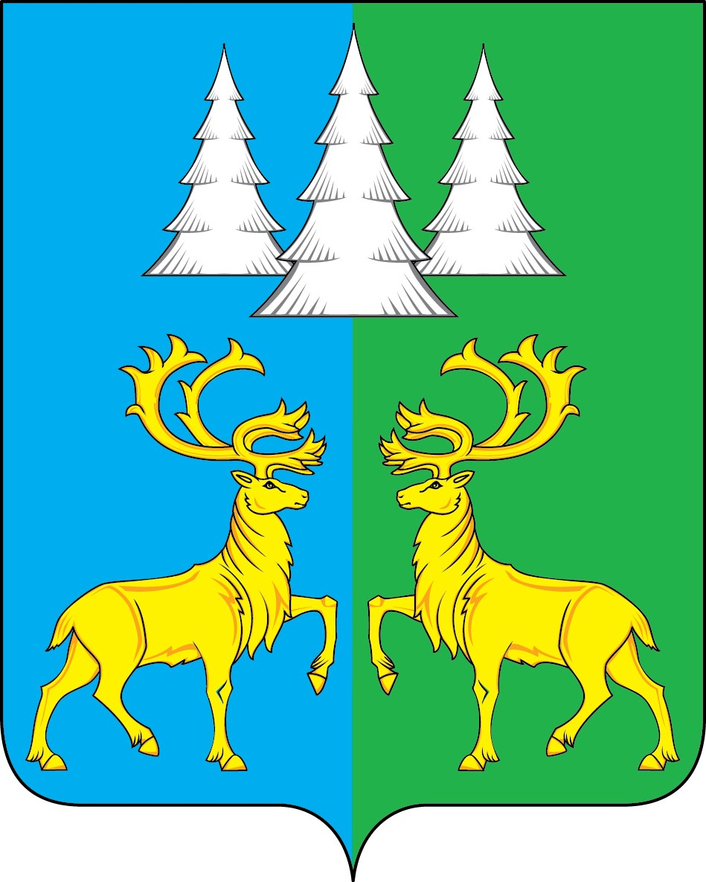

Ханты - Мансийский автономный округ – Югра
Советский район

АДМИНИСТРАЦИЯ
ГОРОДСКОГО ПОСЕЛЕНИЯ КОММУНИСТИЧЕСКИЙ

П О С Т А Н О В Л Е Н И Е

«09» октября 2024 г. № 212

Об установлении размера дохода, приходящего на

каждого члена семьи, и стоимости имущества, находящегося

в собственности членов семьи и подлежащего налогообложению,

в целях признания граждан малоимущими и предоставления им

по договорам социального найма жилых помещений муниципального

жилищного фонда

В соответствии со статьей 14 Жилищного кодекса Российской Федерации, Законом Ханты-Мансийского автономного округа - Югры от 06 июля 2005 года № 57-оз «О регулировании отдельных жилищных отношений в Ханты-Мансийском автономном округе – Югре», Уставом городского поселения Коммунистический п о с т а н о в л я ю:
1. Установить:
1.1. Размер среднемесячного дохода, приходящегося на каждого члена семьи (одиноко проживающего гражданина) в размере, не превышающем прожиточного минимума, установленного на душу населения Правительства Ханты-Мансийского автономного округа - Югры на дату принятия решения о признании гражданина малоимущими и постановке на учет в качестве нуждающихся в жилом помещении, предоставляемом по договору социального найма.
1.2. Размер среднемесячного дохода, приходящегося на каждого члена семьи (одиноко проживающего гражданина) в размере, не превышающем полуторной величины прожиточного минимума, установленного на душу населения Правительства Ханты-Мансийского автономного округа - Югры на дату принятия решения о признании гражданина малоимущими и постановке на учет в качестве нуждающихся в жилом помещении, предоставляемом по договору социального найма для следующих граждан, нуждающихся в улучшении жилищных условий:
а) инвалиды I и II группы;
б) семьи, имеющие детей-инвалидов;
в) одиноко проживающие неработающие пенсионеры.
1.3. Стоимость имущества, находящегося в собственности членов семьи (одиноко проживающего гражданина) и подлежащего налогообложению, менее рыночной стоимости благоустроенной квартиры по норме предоставления с учетом:
для одиноко проживающего - 33 кв. м;
на одного члена семьи из двух человек - 21 кв. м;
на одного члена семьи из трех и более человек - 15 кв. м.
2. Для расчета стоимости имущества применяется норматив рыночной стоимости 1 кв. м общей площади жилого помещения, утвержденный приказом Региональной службы по тарифам Ханты-Мансийского автономного округа - Югры.
3. Установить, что решение о признании граждан малоимущими для постановки на учет в качестве нуждающихся в жилых помещениях по договорам социального найма по территории городского поселения Коммунистический принимается при одновременном выполнении условий, предусмотренных подпунктами 1.1 и 1.3 либо 1.2 и 1.3 пункта 1 постановления.
4. Признать утратившим силу постановления Администрации г.п. Коммунистический:
- от 06.06.2013 № 83 «О размере среднедушевого дохода и стоимости имущества для признания граждан малоимущими в целях постановки на учет нуждающихся в жилье и предоставлении жилых помещений по договорам социального найма»;
- от 29.07.2013 № 119 «О внесении изменений в постановление Администрации г.п. Коммунистический от 06.06.2013 № 83 «О размере среднедушевого дохода и стоимости имущества для признания граждан малоимущими в целях постановки на учет нуждающихся в жилье и предоставлении жилых помещений по договорам социального найма»;
- от 17.12.2015 № 276 «О внесении изменений в постановление Администрации г.п. Коммунистический от 06.06.2013 № 83 «О размере среднедушевого дохода и стоимости имущества для признания граждан малоимущими в целях постановки на учет нуждающихся в жилье и предоставлении жилых помещений по договорам социального найма».
5. Опубликовать настоящее постановление в бюллетене «Вестник» и разместить на официальном сайте органов местного самоуправления городского поселения Коммунистический.
6. Настоящее постановление вступает в силу после его официального опубликования.

Глава городского поселения
Коммунистический О.Н. Карачевцева

